**Prinsip Kerja Jaringan 4G LTE Menggunakan Cisco Packet Tracer**

Amri Naufal

*S1 Teknik Telekomunikasi*

*Telkom University*

Bandung, Indonesia

[*amrinaufal@student.telkomuniversity.ac.id*](mailto:amrinaufal@student.telkomuniversity.ac.id)

Fadel Akbar

*S1 Teknik Telekomunikasi*

*Telkom University*

Bandung, Indonesia

[*fadelakbar@student.telkomuniversity.ac.id*](mailto:fadelakbar@student.telkomuniversity.ac.id)

Nasehun Anam

*S1 Teknik Telekomunikasi*

*Telkom University*

Bandung, Indonesia

[radenanid@student.telkomuniversity.ac.id](mailto:radenanid@student.telkomuniversity.ac.id)

Nunung Puspa Sari

*S1 Teknik Telekomunikasi*

*Telkom University*

Bandung, Indonesia

[*nuunghermawan@student.telkomuniversity.ac.id*](mailto:nuunghermawan@student.telkomuniversity.ac.id)

**BAB I**

**1PENDAHULUAN**

**1.1 Latar Belakang**

Seiring perkembangan zaman, teknologi di dunia berkembang pesat dan salah satunya adalah perkembangan teknologi digital pada sektor telekomunikasi

Hingga saat ini teknologi telekomunikasi khususnya internet telah menjadi hal yang wajib dimiliki oleh setiap orang dikarenakan semua aktivitas manusia sebagian besar telah dikaitkan dengan internet, sebagai contoh memesan ojek secara online, memesan tiket secara online, dan masih banyak lagi aktivitas yang dilakukan secara online. Hal tersebut membuat para operator provider berlomba-lomba memberikan pelayanan dan jaringan dengan koneksi terbaik, salah satunya yang hingga saat ini populer adalah layanan 4G LTE.

Layanan jaringan internet generasi keempat atau sering dikenal dengan istilah 4G LTE (Long Term Evolution) merupakan pengembangan dari generasi sebelumnya yakni 1G, 2G, dan 3G. 4G sendiri telah hadir di indonesia cukup lama yakni sejak tahun 2013 untuk uji coba dan pada akhir 2014 diluncurkan secara komersial. Hingga Saat ini 4G sudah tersebar luas di beberapa daerah terpencil sekalipun. 4G LTE dikenal memiliki kecepatan yang cukup cepat yakni hingga 14 mbps. Akan tetapi tidak menutup kemungkinan kecepatan tersebut dapat lebih cepat lagi, untuk mengembangkan hal tersebut memerlukan pemahaman-pemahaman lebih lanjut mengenai prinsip kerja sistem 4G LTE agar dapat dikembangkan lagi menuju kecepatan yang

lebih cepat atau menuju ke generasi selanjutnya yaitu 5G.

**1.2/1Rumusan Masalah**

Berdasar pada latar belakang, maka didapat masalah yang dihadapi yaitu bagaimanakah prinsip kerja dari Sistem 4G LTE?

**1.3 Tujuan**

Tujuan dari dibuatnya makalah ini adalah untuk memahami lebih lanjut mengenai prinsip kerja sistem 4G LTE

**1.4 Manfaat**

Dapat memahami bagaimana prinsip kerja dari sistem 4G LTE dan diharapkan dapat mengembangkan lagi sistem 4G LTE hingga ke generasi selanjutnya.

**BAB 2**

**TINJAUAN PUSTAKA**

2.1 **Teknologi 4G (Fourth-Generation)**

Pada teknologi berbasis 4G akan berbasis IP yang mampu mengintegrasikan seluruh sistem dan jaringan yang ada. Kecepatan akses yang dapat diberikan pada teknologi 4G berkisar antara 100 Mbps sampai 1Gbps, baik di dalam ruangan maupun di luar ruangan dengan QoS (Quality of Service) yang terjamin dengan baik, sistem keamanan yang terjamin, dan penyampaian informasi yang real time, dimana pun dan kapan pun.[1] Teknologi 4G diharapkan dapat memenuhi kebutuhan aplikasi nirkabel, seperti MMS, video chatting, mobile TV, High Devinition TV (HDTV), serta Digital Video Broadcasting (DVB), serta pelayanan standar seperti suara yang lebih jernih dan jelas pada saat bersamaan (rel-time system). Sebagai perkembangan dari GSM (Global System For Mobile Communication)/ EDGE (Enhanced Data Rate for GSM Evolution) dan UMTS (Universal Mobile Telephone Standard)/HSDPA (High Speed Downlink Packet Access), 4G memiliki 2 teknologi yaitu 4G-LTE dan 4G WiMAX. WiMAX berkembang dari operator yang dikembangkan dari operator komunikasi data, sedangkan LTE merupakan evolusi dari operator seluler 3G yang mengusung komunikasi berbasis voice dan data.

2.2 **Konsep Teknologi 4G-LTE (Long Term Evolution)**

Long Term Evolution LTE adalah sebuah nama yang diberikan pada sebuah projek Third Generation Partnership Project (3GPP) untuk memperbaiki standar mobile phone generasi ketiga (3G). LTE memberikan kemampuan kecepatan transfer data mencapai 100 Mbps pada sisi downlink dan 50 Mbps pada sisi Uplink. LTE juga mampu mendukung semua aplikasi multimedia contohnya voice, data, video maupun IPTV. Selain itu, LTE juga memberikan coverage area dan kapasitas layanan yang lebih besar, mendukung penggunaan multiple-antenna, fleksibel dalam penggunaan bandwidth dan dapat terhubung dan terintegrasi dengan teknologi yang sudah ada.

Bandwidth LTE adalah dari 1,4 MHz hingga 20 MHz. Operator jaringan dapat memilih bandwidth yang berbeda dan memberikan layanan yang berbeda berdasarkan spektrum. Itu juga merupakan tujuan desain dari LTE yaitu untuk meningkatkan efisiensi spektrum pada jaringan, yang memungkinkan operator untuk menyediakan lebih banyak paket data pada suatu bandwidth. Karakteristik perkembangan teknologi selular menurut standar 3GPP dan kelebihan yang dapat diberikan LTE terlihat pada gambar

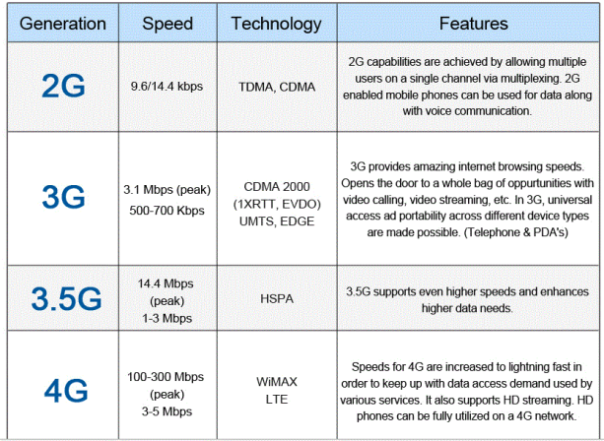

* 1. **Kelebihan Teknologi LTE 4G**

LTE adalah sebuah standar komunikasi akses data nirkabel tingkat tinggi yang berbasis pada jaringan GSM/EDGE dan UMTS/HSPA. Jaringan antarmuka-nya tidak cocok dengan jaringan 2G dan 3G, sehingga harus dioperasikan melalui spektrum nirkabel yang terpisah. LTE 4G juga diyakini mampu meningkatkan utililisasi teknologi yang telah ada sehingga dapat menekan biaya yang dibutuhkan untuk penerapannya. Perubahan siginifikan dibandingkan standar sebelumnya meliputi 3 hal utama, yaitu air interface, jaringan radio serta jaringan core. Di masa mendatang, pengguna dijanjikan akan dapat melakukan download dan upload video high definition dan konten-konten media lainnya, mengakses e-mail dengan attachment besar serta bergabung dalam video conference dimanapun dan kapanpun. LTE juga secara dramatis menambah kemampuan jaringan untuk mengoperasikan fitur Multimedia Broadcast Multicast Service (MBMS), bagian dari 3GPP Release 6, dimana kemampuan yang ditawarkan dapat sebanding dengan DVB-H dan WiMAX .LTE dapat beroperasi pada salah satu pita spektrum seluler yang telah dialokasikan yang termasuk dalam standar IMT-2000 (450, 850, 900, 1800, 1900, 2100 MHz) maupun pada pita spektrum yang baru seperti 700 MHz dan 2,5 GHz. Beberapa kelebihannya lainnya dari LTE 4G ialah ; a. Tingkat download sampai dengan 299.6 Mbis/s dan tingkat upload gingga 75.5 Mbis/s tergantung pada katrgori perangkat yang digunakan.

b. Peningkatan dukungan untuk mobilitas, sebagai contoh dukungan untuk terminal bergerak hingga 350km/jam atau 500 km/jam tergantung pita frekuensi

c. Dukungan untuk semua gelombang frekuensi yang saat ini digunakan oleh sistem IMT dan ITU-R

d. Di daerah kota dan perkotaan, frekuensi band yang lebih tinggi (seperti 2.6 GHz di Uni Eropa) digunakan untuk mendukung kecepatan tinggi mobile broadband. e. Dukungan untuk MBSFN (Multicast Broadcast Single Frequency Network). Fitur ini dapat memberikan layanan seperti Mobile TV menggunakan infrastruktur LTE, dan merupakan pesaing untuk layanan DVB-H berbasis siaran TV.

* 1. **Pembahasan/1Simulasi**

2.3.1 Cisco Packet Tracer

simulator alat-alat jaringan Cisco yang sering digunakan sebagai media pembelajaran dan pelatihan, dan juga dalam bidang penelitian simulasi jaringan komputer.

2.3.2 Perancangan Simulator

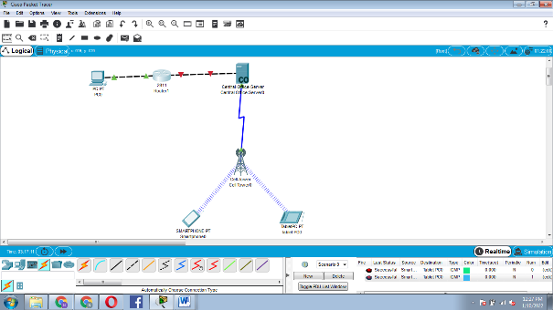

Pada simulasi ini kami menggunakan 1 PC, 1 Router 2811, 1 central office server, 1 cell tower, 1 smartphone dan 1 tablet dengan alamat IP untuk PC yaitu 192.168.1.2 ,untuk IP central office server 192.168.2.2 ,untuk IP cell tower 192.168.99.1, untuk IP smartphone dan tablet yaitu 192.168.2.1 berjalan dengan baik dan kami dapat merancang rangkaian jaringan 4G LTE dengan baik. ​

2.3.3 Konfigurasi Router

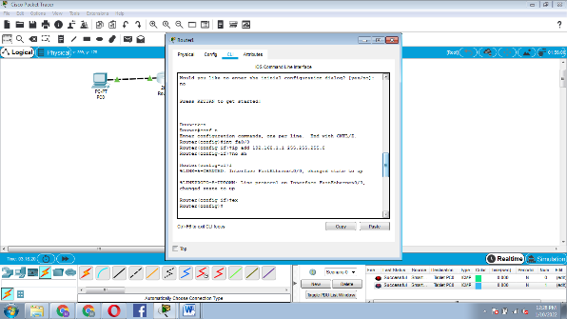

Konfigurasi pada router dapat dilakukan dengan cara membuka router lalu kebagian CLI untuk menambahkan ip pada sisi kanan dan sisi kiri router yang akan menghubungkan antara PC dengan central office server. Setelah itu dilanjutkan dengan mengkonfigurasi cell tower dan membenrtuk nama provider yaitu LTE dan menambahkan ip pada sentral office server. Pengetesan simulasi dilakukan dengan cara mengirimkan pesan antara wireless tablet dengan smartphone dan begitu juga sebaliknya.

**BAB 3**

**KESIMPULAN DAN SARAN**

**Kesimpulan :**

Pada teknologi berbasis 4G akan

berbasis IP yang mampu mengintegrasikan seluruh sistem dan jaringan yang ada. Teknologi 4G diharapkan dapat memenuhi kebutuhan aplikasi nirkabel. Sebagai perkembangan dari GSM (Global System For Mobile Communication)/ EDGE (Enhanced Data Rate for GSM Evolution) dan UMTS (Universal Mobile Telephone Standard)/HSDPA (High Speed Downlink Packet Access), 4G memiliki 2 teknologi yaitu 4G-LTE dan 4G WiMAX. WiMAX berkembang dari operator yang dikembangkan dari operator komunikasi data, sedangkan LTE merupakan evolusi dari operator seluler 3G yang mengusung komunikasi berbasis voice dan data.

Long Term Evolution LTE adalah sebuah nama yang diberikan pada sebuah projek Third Generation Partnership Project (3GPP) untuk memperbaiki standar mobile phone generasi ketiga (3G). LTE memberikan kemampuan kecepatan transfer data mencapai 100 Mbps pada sisi downlink dan 50 Mbps pada sisi Uplink. LTE juga mampu mendukung semua aplikasi multimedia contohnya voice, data, video maupun IPTV. Selain itu, LTE juga memberikan coverage area dan kapasitas layanan yang lebih besar, mendukung penggunaan multiple-antenna, fleksibel dalam penggunaan bandwidth dan dapat terhubung dan terintegrasi dengan teknologi yang sudah ada.

**Saran :** Makalah ini masih memerlukan pengembangan materi dikemudian waktu, karena teknologi yang terus berkembang pastinya memiliki materi tambahan lainnya

DAFTAR PUSTAKA

*Long Tern Evolution - https://id.wikipedia.org/wiki/Long_Term_Evolution http://eprints.polsri.ac.id/4494/3/BAB%20II.pdf*

*https://www.amazine.co/25404/apa-itu-4g-network-cara-kerja-teknologi-jaringan-4g/*

*http://repository.ittelkom-pwt.ac.id/110/4/BAB%20II.pdf*